Аппликация на тему: «Мое здоровье» Конспект занятия: «Здоровей-ка.

Аппликация: «Витаминная тарелка»

Тема здорового питания для детей является очень важной. Стоит найти в себе силы и постараться объяснить ребенку, что в ряде вкусных продуктов содержится большое количество вредных веществ, которые разрушают организм.
Конечно, не стоит заострять внимание только на вредных веществах, обязательно расскажите ребенку о лучших друзьях человека – витаминах. Больше всего витаминов есть во фруктах.
Можете поиграть в игру – «вредное и полезное». Попросите ребенка определить, что является вредным, а что полезным. Эту игру можно провести по картинкам с нарисованными продуктами.
Превратите этот урок в праздник! Сделайте поделки на тему «здоровое питание» вместе с ребенком!
Для поделки «Объемные продукты» вам понадобиться:
- Прочная цветная бумага
- Степлер
- Фломастеры
Складываем лист цветной бумаги вдвое. Вырезаем из сложенной цветной бумаги контуры будущих продуктов. У вас получится сразу два одинаковых заготовка.
Скрепляем степлером края будущего продукта, оставляя одну сторону свободной. Через эту сторону вставляем в поделку немного ваты. Скрепляем степлером оставшуюся сторону. У вас должна получиться объемная бумажная поделка.
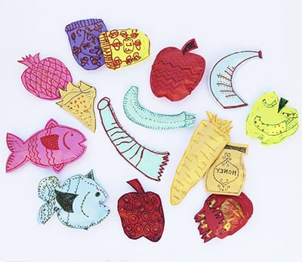
Теперь придаем нашей поделке яркий узнаваемый вид, раскрашивая ее фломастерами или красками. На фруктах рисуем характерные контуры, рыбе подрисовываем глаз и чешую, на желтой баночке подписываем слово «мед».
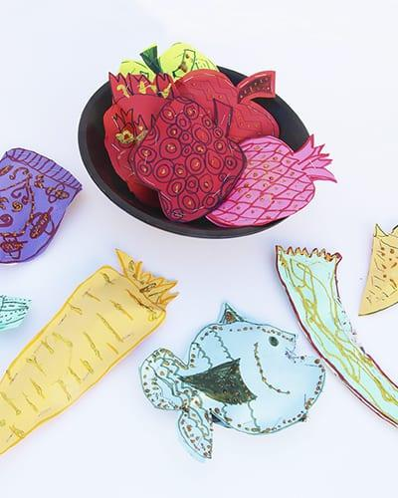
Таким же образом вы можете сделать и коллекцию вредных продуктов, чтобы можно было играть в сортировку «вредное-полезное». Такие поделки на тему здоровое питание могут стать настоящим дидактическим пособием для дома или детского сада.
Еще одна интересная поделка — это аппликация «Блюдо с фруктами». На темный лист картона приклеиваем заранее вырезанные из цветной бумаги фрукты и само блюдо.
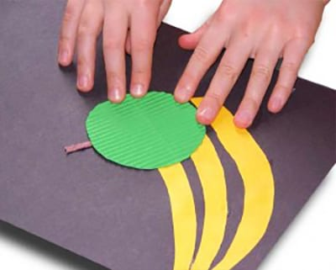
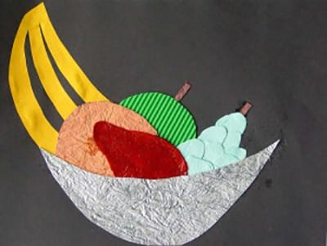

Замечательные поделки на тему витамины и полезные продукты в доу можно сделать из соленого теста. Делаем соленое тесто и придаем ему форму желаемого продукта.
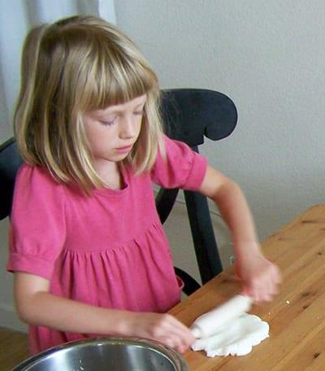

Ждем когда оно высохнет и раскрашиваем его. Из таких продуктов можно сделать настоящий уголок полезной и вкусной еды.
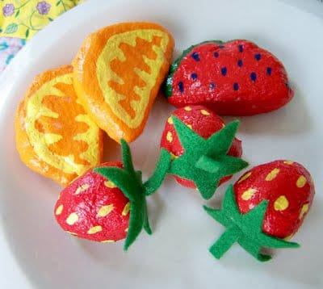

Из и нарезанной бумаги можно сделать аппликацию «Яблоко». Для этого надо помазать одноразовую тарелку клеем ПВА, а затем приклеить цветные нарезанные бумажки. Можно предварительно их скомкать в маленькие легкие шарики, тогда аппликация получится еще более объемной. На край тарелки приклеиваем листики. Какое аппетитное яблочко!
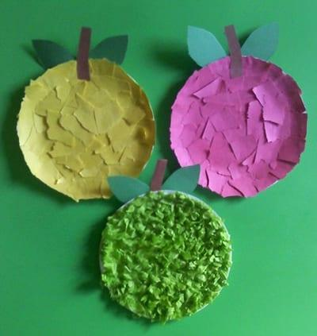
Поделка из одноразовой тарелки «Яблоко»

Очаровательное украшение помещения можно сделать из обычных надувных шариков. Для этого вам понадобиться взять самые маленькие длинные и круглые шарики.
Надуваем их и прикрепляем к ним зеленые листочки.
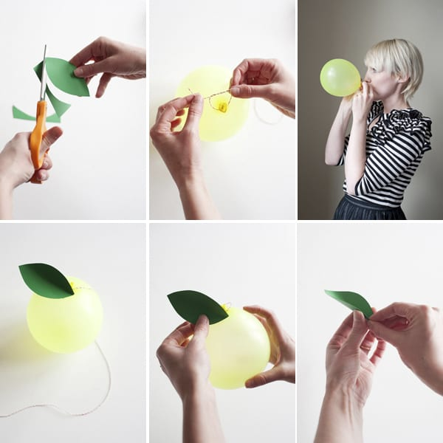
Такие фрукты можно повесить на веревку или прикрепить к занавеске.
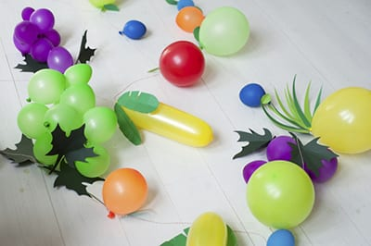
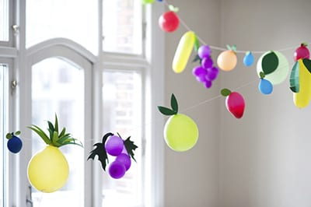
Если вы сможете угадать с цветом и размером, получится очень эффектно! Давайте теперь проведем праздник «Витамины»!
Актуальность.
Аппликация нетрадиционной техникой, не привлекая ножниц (комканье, скручивание бумаги), эстетически и эмоционально привлекательна для детей, что крайне полезно для их общего развития.
Цель: Воспитывать и развивать у детей самостоятельность и терпенье, интерес и любовь к искусству, творчеству, через занятия по аппликации с нетрадиционной техникой.
Мы предположили: Занятия по аппликации с нетрадиционной техникой способствуют сенсомоторному развитию детей, что является фундаментом умственного и физического развития ребенка.

